

**UNIVERSIDAD TECNOLÓGICA DEL VALLE DEL MEZQUITAL**

**P.E: ING. DESARROLLO DE SOFTWARE MULTIPLATAFORMA**

**Informe**

**P R E S E N T A** (N)

|  |  |
| --- | --- |
| CARDILLO ORTIZ JESÚS EMMANUEL | 2030388 |
| CRUZ PEÑA ROCIO | 2030539 |
| OLVERA GRANDE LUIS ÁNGEL | 1930609 |
| RAMOS ESPINO ALFREDO DANIEL | 2030003 |
| VALENCIA VIXTHA ISMAEL | 2030385 |

**GRADO: NOVENO GRUPO: B**

**28-07-2023**

ÍNDICE DE CONTENIDO

1. Planeación de proyecto de acuerdo a Scrum 3

1.1 Historias de usuario 4

1.2 Productos 11

1.3 Spring Backlog 12

1.4 Estimación de horarios 13

1.5 Cronograma 14

2. Arquitectura Web 15

3. Patrón de diseño 16

3.1 MVC 17

3.2 Justificación de patrón 18

4. Framework de desarrollo 19

4.1 Laravel 20

4.2 Justificación de Framework 21

Bibliografía 22

ÍNDICE DE TABLAS

Tabla 1 Historias de usuario 6

Tabla 2 Historia de Usuario HU1 6

Tabla 3 Historia de Usuario HU2 7

Tabla 4 Historia de Usuario HU3 7

Tabla 5 Historia de Usuario HU4 8

Tabla 6 Historia de Usuario HU5 8

Tabla 7 Historia de Usuario HU6 9

Tabla 8 Historia de Usuario HU7 9

Tabla 9 Historia de Usuario HU8 9

Tabla 10 Historia de Usuario HU9 10

Tabla 11 Historia de Usuario HU10 10

Tabla 12 Historia de Usuario HU11 11

Tabla 13 Historia de Usuario HU12 11

Tabla 14 Historia de Usuario HU13 12

Tabla 15 Historia de Usuario HU14 12

Tabla 16 Productos de historias de usuario 13

Tabla 17 Spring Backlog 17

ÍNDICE DE ILUSTACIONES

Ilustración 1 Estimación de historias 19

Ilustración 2 Cronograma 1 20

Ilustración 3 Cronograma 2 20

Ilustración 4 Cronograma 3 21

Ilustración 5 Cronograma 4 21

Ilustración 6 Cronograma 5 22

Ilustración 7 Cronograma 6 22

Ilustración 8 Patrón de diseño 23

Ilustración 9 Modelo Vista Controlador 24

Ilustración 10 Logo Laravel 26

# Planeación de proyecto de acuerdo a Scrum

La planificación de proyectos según el marco de trabajo Scrum se basa en principios ágiles que priorizan la adaptabilidad y la entrega incremental de valor.

* Product Backlog: El Product Backlog es una lista priorizada de todas las funcionalidades, requisitos y mejoras deseadas para el producto. Representa el trabajo pendiente y evoluciona a lo largo del proyecto. Durante la planificación inicial, el Product Owner (responsable de gestionar el Product Backlog) trabaja con el equipo Scrum para identificar y definir los elementos más importantes y valiosos para ser incluidos en el backlog.
* Sprint: Un Sprint es un periodo de tiempo fijo y corto, típicamente de 1 a 4 semanas, en el que se desarrolla y entrega un incremento de producto potencialmente entregable. Durante la planificación del Sprint, el Scrum Team selecciona un conjunto de elementos del Product Backlog y define el objetivo del Sprint.
* Sprint Planning: En la reunión de Sprint Planning, el Product Owner y el equipo de desarrollo colaboran para seleccionar los elementos de mayor prioridad del Product Backlog que se abordarán en el Sprint. Se discuten y descomponen los elementos en tareas más pequeñas, estimando el esfuerzo requerido para completar cada una. Al final de la reunión, el equipo establece un objetivo claro y define el conjunto de tareas que se compromete a completar durante el Sprint.
* Backlog del Sprint: El Backlog del Sprint es una lista de tareas específicas que el equipo ha acordado realizar durante el Sprint. Estas tareas se derivan de los elementos seleccionados del Product Backlog y se estiman en horas o puntos de historia.
* Daily Scrum: Durante el Sprint, el equipo se reúne diariamente en la reunión Daily Scrum. En esta reunión breve, cada miembro del equipo comparte el progreso realizado, los obstáculos encontrados y las tareas que planea abordar en el día. Esto ayuda a mantener la transparencia y la colaboración en el equipo.
* Revisión del Sprint: Al final del Sprint, se lleva a cabo la reunión de Revisión del Sprint. El equipo muestra el trabajo completado durante el Sprint y recopila comentarios y sugerencias del Product Owner y otros stakeholders. Se revisan y adaptan los elementos del Product Backlog según las necesidades y prioridades cambiantes.
* Retrospectiva del Sprint: Después de la Revisión del Sprint, el equipo se reúne en la Retrospectiva del Sprint para reflexionar sobre el proceso y la forma en que trabajaron juntos. Se identifican y discuten las fortalezas, debilidades y oportunidades de mejora. Los cambios y ajustes necesarios se incorporan en la siguiente iteración.

Este enfoque iterativo y colaborativo permite una planificación flexible y una adaptación continua a medida que el proyecto progresa. El enfoque Scrum fomenta la transparencia, la inspección y la adaptación, lo que permite al equipo abordar los desafíos de manera eficiente y entregar un valor continuo al cliente a lo largo del proyecto.

## 1.1 Historias de usuario

Tabla Historias de usuario

|  |  |
| --- | --- |
| **Título del Documento** | **Historias de Cliente** |
| **Elaborado por:** | Ismael Valencia Vixtha /Equipo Scrum |
| **Fecha** | **03/05/2023** |
| **Miembros del Equipo** | PO:   * Ismael Valencia Vixtha |
| SM:   * Rocío Cruz Peña |
| Analist:   * Alfredo Daniel Ramos Espino |
| Designer:   * Ismael Valencia Vixtha * Jesús Emmanuel Ortiz Cardillo * Alfredo Daniel Ramos Espino |
| SEG:   * Luis Ángel Olvera Grande * Ismael Valencia Vixtha * Rocío Cruz Peña * Alfredo Daniel Ramos Espino * Jesús Emmanuel Ortiz Cardillo |
| Tester:  Jesús Emmanuel Ortiz Cardillo |

**Tipos de usuario**

* **Administrador**
* **Cliente**

Tabla Historia de Usuario HU1

|  |  |
| --- | --- |
| Historia numero | HU1 |
| Nombre | Acceder al sistema web con cualquier dispositivo |
| Descripción | **Como** Cliente  **Quiero** poder acceder a la página web de renta del cuartos y locales desde cualquier dispositivo con conexión a internet  **Para** poder alquilar sin ninguna restricción mediante algún dispositivo |
| Validación | Se mostrará una interfaz responsiva según el dispositivo en el que se acceda |

Tabla Historia de Usuario HU2

|  |  |
| --- | --- |
| Historia numero | HU2 |
| Nombre | Iniciar sesión como administrador |
| Descripción | **Como** Administrador  **Quiero** iniciar sesión como administrador  **Para** acceder al menú con los módulos para administrar los edificios correctamente |
| Validación | El sitio web mostrará un menú con las opciones de administración |

Tabla Historia de Usuario HU3

|  |  |
| --- | --- |
| Historia numero | HU3 |
| Nombre | Agregar espacios en alquiler |
| Descripción | **Como** Administrador  **Quiero** poder agregar propiedades al sistema de alquiler  **Para** administrar los edificios correctamente |
| Validación | El sitio web mostrará los espacios en renta en la página principal según la disponibilidad |

Tabla Historia de Usuario HU4

|  |  |
| --- | --- |
| Historia numero | HU4 |
| Nombre | Eliminar espacios en alquiler |
| Descripción | **Como** Administrador  **Quiero** poder eliminar propiedades al sistema de alquiler  **Para** administrar los edificios correctamente |
| Validación | El sitio web mostrará los espacios en renta en la página principal según la disponibilidad |

Tabla Historia de Usuario HU5

|  |  |
| --- | --- |
| Historia numero | HU5 |
| Nombre | Administrar cada habitación |
| Descripción | **Como** Administrador  **Quiero** modificar y agregar información de cada espacio en especifico  **Para** administrar cada espacio correctamente |
| Validación | El sitio web mostrará los espacios con la información respectiva |

Tabla Historia de Usuario HU6

|  |  |
| --- | --- |
| Historia numero | HU6 |
| Nombre | Visualizar el estatus de los locales y cuartos |
| Descripción | **Como** Administrador  **Quiero** poder visualizar el estado de los locales y cuartos de forma general  **Para** tener un control global de los edificios |
| Validación | El sitio web mostrará en forma de lista los locales y cuartos tanto disponibles como no disponibles |

Tabla Historia de Usuario HU7

|  |  |
| --- | --- |
| Historia numero | HU7 |
| Nombre | Visualizar catálogo |
| Descripción | **Como** Cliente  **Quiero** poder ver una lista de propiedades disponibles para alquilar  **Para** poder elegir el tipo de habitación o local adecuada a la necesidad del cliente |
| Validación | Se mostrará el catálogo disponible mediante fotografías, una breve información y precio |

Tabla Historia de Usuario HU8

|  |  |
| --- | --- |
| Historia numero | HU8 |
| Nombre | Detalles de los cuartos y locales |
| Descripción | **Como** Cliente  **Quiero** poder ver información detallada de un espacio en específico  **Para** ver todos los detalles del cuarto o local seleccionado |
| Validación | Se mostrará una página con la respectiva información personalizada de cada espacio |

Tabla Historia de Usuario HU9

|  |  |
| --- | --- |
| Historia numero | HU9 |
| Nombre | Costos |
| Descripción | **Como** Cliente  **Quiero** poder ver el costo total de la renta antes de confirmar, incluyendo cargos adiciones.  **Para** la confirmación del monto final |
| Validación | Se mostrará un recuadro con los datos de la renta con su respectiva tarifa/precio a pagar |

Tabla Historia de Usuario HU10

|  |  |
| --- | --- |
| Historia numero | HU10 |
| Nombre | Registro del cliente |
| Descripción | **Como** Cliente  **Quiero** poder registrarme en el sitio web de rentas  **Para** tener acceso a un usuario personal |
| Validación | El sitio web mostrará una ventana con un mensaje de confirmación de registro |

Tabla Historia de Usuario HU11

|  |  |
| --- | --- |
| Historia numero | HU11 |
| Nombre | Seleccionar fecha de inicio y fin de mensualidad |
| Descripción | **Como** Cliente  **Quiero** seleccionar el periodo de renta del espacio mediante un calendario  **Para** poder contemplar el tiempo de arrendamiento |
| Validación | El sitio web mostrará un mensaje con el periodo seleccionado previamente |

Tabla Historia de Usuario HU12

|  |  |
| --- | --- |
| Historia numero | HU12 |
| Nombre | Completar datos/formularios requeridos |
| Descripción | **Como** Cliente  **Quiero** rellenar formulario con los datos necesarios para el arrendamiento  **Para** poder arrendar el espacio |
| Validación | El sitio web mostrará la opción de descargar un contrato de arrendamiento con los datos del usuario en el que se especifica que debe estar firmado por ambas partes para que sea válido |

Tabla Historia de Usuario HU13

|  |  |
| --- | --- |
| Historia numero | HU13 |
| Nombre | Confirmación de pago |
| Descripción | **Como** Cliente  **Quiero** poder realizar el pago en línea de forma segura utilizando diferentes métodos de pago  **Para** realizar los pagos de mi arrendamiento |
| Validación | Se mostrará un formulario para la realización del pago |

Tabla Historia de Usuario HU14

|  |  |
| --- | --- |
| Historia numero | HU14 |
| Nombre | Recibir confirmación |
| Descripción | **Como** Cliente  **Quiero** recibir una confirmación de mi renta, que incluya los detalles del arrendamiento, el costo total y el número de confirmación único  **Para** la confirmación por parte de los arrendadores |
| Validación | Se mostrará una notificación donde se confirma la renta del local o cuarto |

## Productos

Tabla Productos de historias de usuario

|  |  |  |  |
| --- | --- | --- | --- |
| Requirement | Requirement Type | Requirement Description | Product Requirement ID |
|  |
| HU1 | FUNCIONALIDAD DISEÑO IMPLEMENTACIÓN INTERFAZ | Como Cliente  Quiero poder acceder a la página web de renta del cuartos y locales desde cualquier dispositivo con conexión a internet  Para poder alquilar sin ninguna restricción mediante algún dispositivo | PRD-SCR-001 |  |
| HU2 | FUNCIONALIDAD DISEÑO IMPLEMENTACIÓN INTERFAZ | Como Administrador  Quiero iniciar sesión como administrador  Para acceder al menú con los módulos para administrar los edificios correctamente | PRD-SCR-002 PRD-PRO-001 PRD-PRO-002 |  |
| HU3 | FUNCIONALIDAD DISEÑO IMPLEMENTACIÓN INTERFAZ | Como Administrador  Quiero poder agregar propiedades al sistema de alquiler  Para administrar los edificios correctamente | PRD-SCR-003 PRD-PRO-003 PRD-PRO-004 |  |
| HU4 | FUNCIONALIDAD DISEÑO IMPLEMENTACIÓN INTERFAZ | Como Administrador  Quiero poder eliminar propiedades al sistema de alquiler  Para administrar los edificios correctamente | PRD-SCR-004 PRD-PRO-005 PRD-PRO-006 |  |
| HU5 | FUNCIONALIDAD DISEÑO IMPLEMENTACIÓN | Como Administrador  Quiero modificar la información de cada espacio en especifico  Para administrar cada espacio en particular correctamente | PRD-SCR-005 PRD-PRO-007 PRD-PRO-008 |  |
| HU6 | DISEÑO | Como Administrador  Quiero poder visualizar el estado de los locales y cuartos de forma general  Para tener un control global de los edificios | PRD-SCR-006 PRD-PRO-009 x |  |
| HU7 | FUNCIONALIDAD DISEÑO IMPLEMENTACIÓN | Como Cliente  Quiero poder ver una lista de propiedades disponibles para alquilar  Para poder elegir el tipo de habitación o local adecuada a la necesidad del cliente | PRD-SCR-007 PRD-PRO-010 PRD-RPT-002 |  |
| HU8 | FUNCIONALIDAD IMPLEMENTACIÒN | Como Cliente Quiero poder ver información detallada de un espacio en específico Para ver todos los detalles del cuarto o local seleccionado | PRD-SCR-008 PRD-PRO-011 PRD-PRO-012 |  |
| HU9 | DISEÑO FUNCIONALIDAD IMPLEMENTACIÒN | Como Cliente  Quiero poder ver el costo total de la renta antes de confirmar, incluyendo cargos adiciones.  Para la confirmación del monto final | PRD-SCR-009 PRD-PRO-013 |  |
| HU10 | DISEÑO FUNCIONALIDAD IMPLEMENTACIÓN | Como Cliente  Quiero poder registrarme en el sitio web de rentas  Para tener acceso a un usuario personal | PRD-SCR-010 PRD-PRO-014 PRD-PRO-015 |  |
| HU11 | DISEÑO FUNCIONALIDAD IMPLEMENTACIÓN | Como Cliente  Quiero seleccionar el periodo de renta del espacio mediante un calendario  Para poder contemplar el tiempo de arrendamiento | PRD-SCR-011 PRD-PRO-016 PRD-PRO-017 |  |
| HU12 | DISEÑO FUNCIONALIDAD IMPLEMENTACIÓN | Como Cliente  Quiero rellenar formularios con los datos necesarios para el arrendamiento  Para poder arrendar el espacio | PRD-SCR-012 PRD-PRO-018 PRD-PRO-019 |  |
| HU13 | DISEÑO FUNCIONALIDAD IMPLEMENTACIÓN | Como Cliente  Quiero poder realizar el pago en línea de forma segura utilizando diferentes métodos de pago  Para realizar los pagos de mi arrendamiento | PRD-SCR-013 PRD-PRO-020 PRD-PRO-021 |  |
| HU14 | DISEÑO FUNCIONALIDAD IMPLEMENTACIÓN | Como Cliente  Quiero recibir una confirmación de mi renta, que incluya los detalles del arrendamiento, el costo total y el número de confirmación único  Para la confirmación por parte de los arrendadores | PRD-SCR-014 PRD-PRO-022 |  |

## Spring Backlog

Tabla Spring Backlog

|  |  |  |  |
| --- | --- | --- | --- |
| Sprint | Desarrollo de épicas | Nº H.U. | Historias de Usuario |
| 1 | Como Administrado quiero iniciar sesión como administrador para acceder al menú con los módulos para administrar los edificios correctamente | *PRD-SCR-002* | Formulario de acceso |
| *PRD-PRO-001* | Conexión a la base de datos |
| *PRD-PRO-002* | Botón para envió de información |
| 2 | Como Administrador quiero poder agregar propiedades al sistema de alquiler para administrar los edificios correctamente | *PRD-SCR-003* | Formulario para agregar datos |
| *PRD-PRO-003* | Conexión a la base de datos |
| *PRD-PRO-004* | Botón para envió de información |
| 3 | Como Administrador quiero poder eliminar propiedades al sistema de alquiler para administrar los edificios correctamente | *PRD-SCR-004* | Formulario para eliminar datos |
| *PRD-PRO-005* | Conexión a la base de datos |
| *PRD-PRO-006* | Botón para envió de información |
| 4 | Como Administrador quiero modificar la información de cada espacio en específico para administrar cada espacio en particular correctamente | *PRD-SCR-005* | Formulario para modificar datos |
| *PRD-PRO-007* | Conexión a la base de datos |
| *PRD-PRO-008* | Botón para envió de información |
| 5 | Como Administrador quiero poder visualizar el estado de los locales y cuartos de forma general para tener un control global de los edificios | *PRD-SCR-006* | Tabla de lugares disponibles/ no disponibles |
| *PRD-PRO-009* | Conexión a la base de datos |
| *PRD-RPT-001* | Informe del estatus de los espacios. |
| 6 | Como Cliente quiero poder acceder a la página web de renta del cuartos y locales desde cualquier dispositivo con conexión a internet para poder alquilar sin ninguna restricción mediante algún dispositivo | *PRD-SCR-001* | Página de inicio |
| 7 | Como Cliente quiero poder registrarme en el sitio web de rentas para tener acceso a un usuario personal | *PRD-SCR-010* | Formulario de registro |
| *PRD-PRO-014* | Conexión a la base de datos |
| *PRD-PRO-015* | Botón para envió de información |
| 8 | Como Cliente quiero poder ver una lista de propiedades disponibles para alquilar para poder elegir el tipo de habitación o local adecuada a la necesidad del cliente | *PRD-SCR-007* | Tabla de lugares disponibles |
| *PRD-PRO-010* | Conexión a la base de datos |
| *PRD-RPT-002* | Listado de los espacios disponibles |
| 9 | Como Cliente quiero poder ver información detallada de un espacio en específico para ver todos los detalles del cuarto o local seleccionado | *PRD-SCR-008* | Tabla con información detallada de los espacios |
| *PRD-PRO-011* | Conexión a la base de datos |
| *PRD-PRO-012* | Detalles de los espacios |
| 10 | Como Cliente quiero poder ver el costo total de la renta antes de confirmar, incluyendo cargos adiciones para la confirmación del monto final | *PRD-SCR-009* | Tabla con el costo y costos adicionales |
| *PRD-PRO-013* | Botón para envió de información |
| 11 | Como Cliente quiero seleccionar el periodo de renta del espacio mediante un calendario para poder contemplar el tiempo de arrendamiento | *PRD-SCR-011* | Calendario para selección de tiempo |
| *PRD-PRO-016* | Conexión a la base de datos |
| *PRD-PRO-017* | Botón para envió de información |
| 12 | Como Cliente quiero poder realizar el pago en línea de forma segura utilizando diferentes métodos de pago para realizar los pagos de mi arrendamiento | *PRD-SCR-013* | Formulario de pago |
| *PRD-PRO-020* | Proceso de pago |
| *PRD-PRO-021* | Botón para envió de información |
| 13 | Como Cliente quiero rellenar formularios con los datos necesarios para el arrendamiento para poder arrendar el espacio | *PRD-SCR-012* | Formulario de arrendamiento |
| *PRD-PRO-018* | Conexión a la base de datos |
| *PRD-PRO-019* | Botón para envió de información |
| 14 | Como Cliente quiero recibir una confirmación de mi renta, que incluya los detalles del arrendamiento, el costo total y el número de confirmación único para la confirmación por parte de los arrendadores | *PRD-SCR-014* | Vista de confirmación |
| *PRD-PRO-022* | Envió de confirmación por correo electrónico |

## Estimación de historias

Ilustración Estimación de historias

Estimación de historias usando planning poker.

## Cronograma

Creación de cronograma usando Microsoft Project.

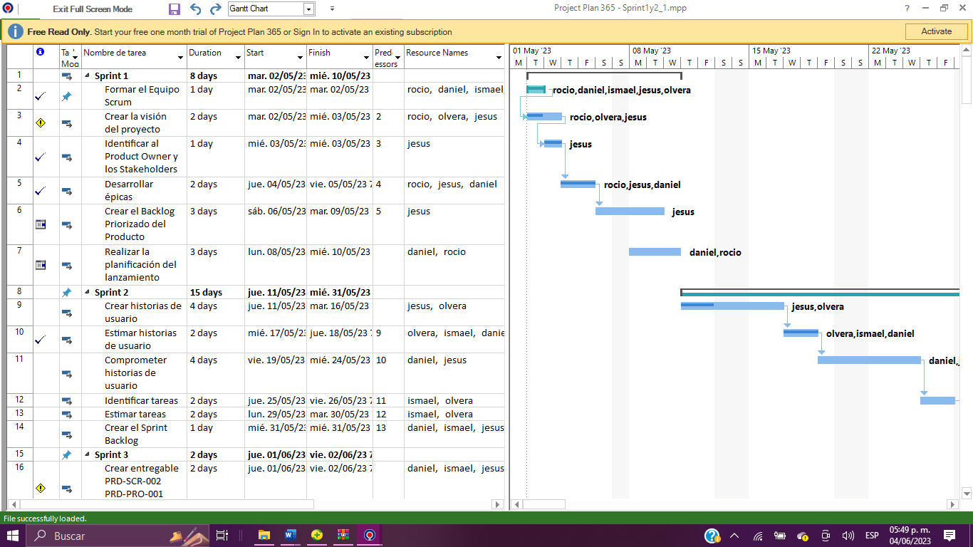

Ilustración Cronograma 1

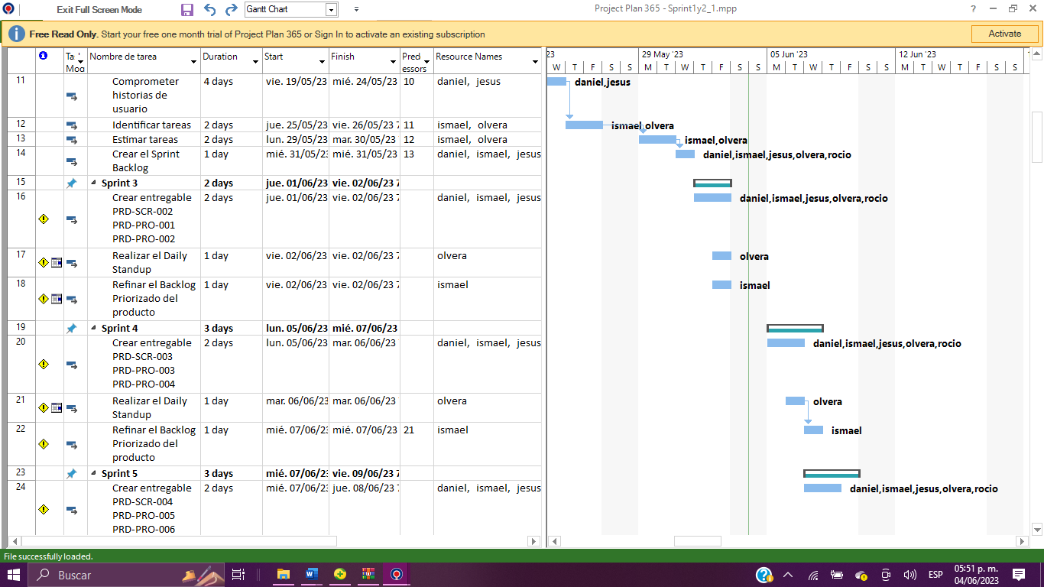

Ilustración Cronograma 2

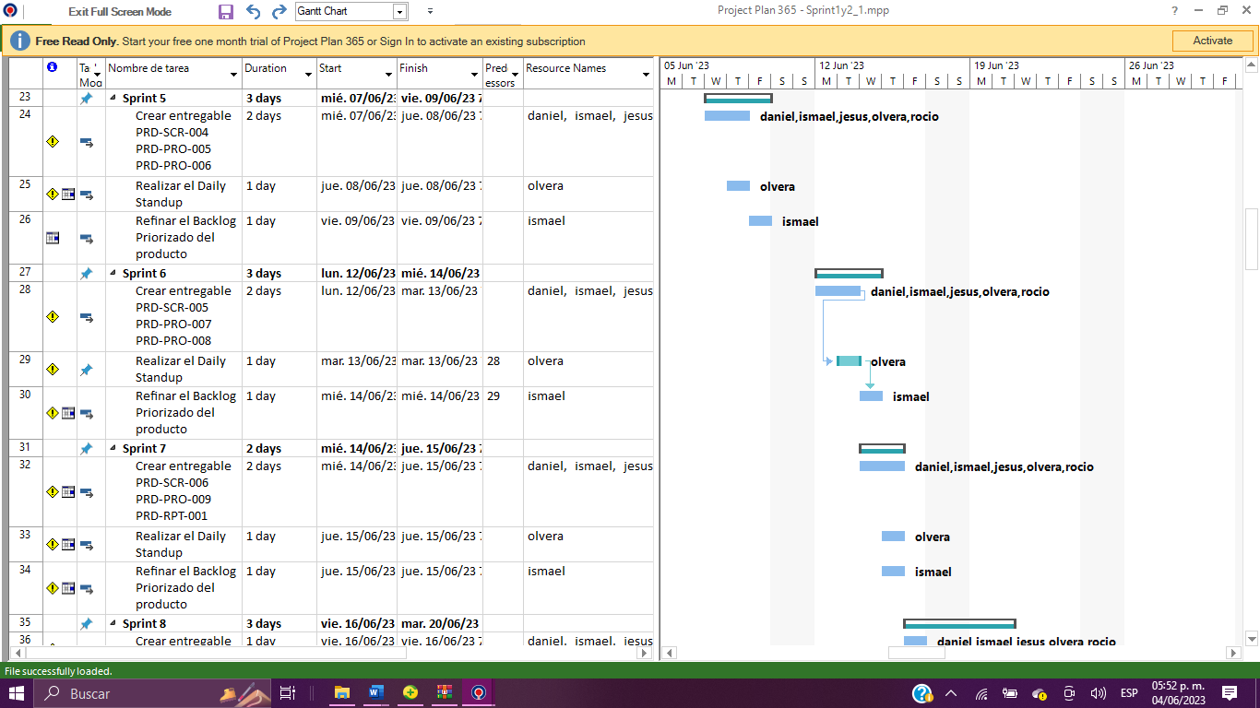

Ilustración Cronograma 3

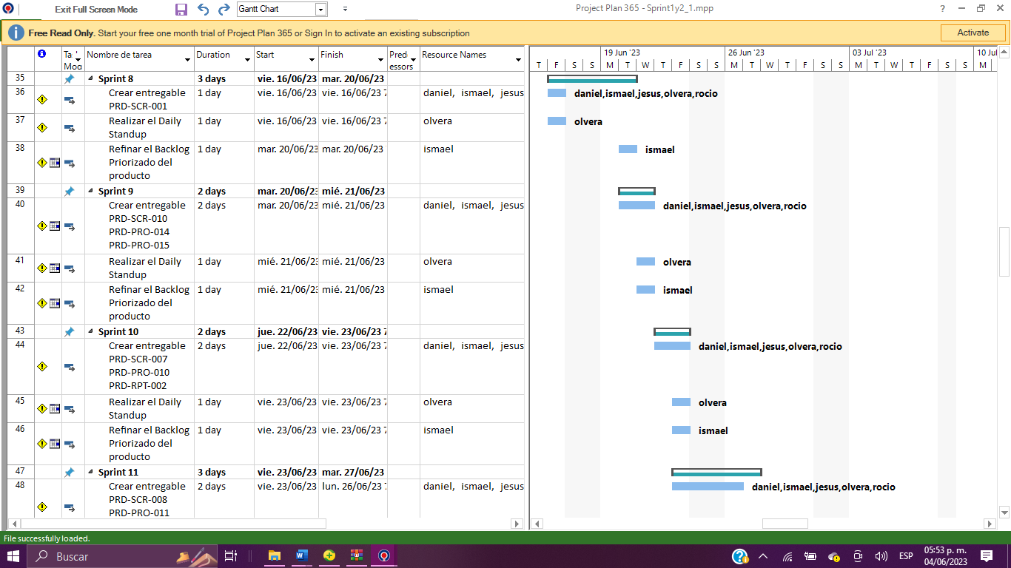

Ilustración Cronograma 4

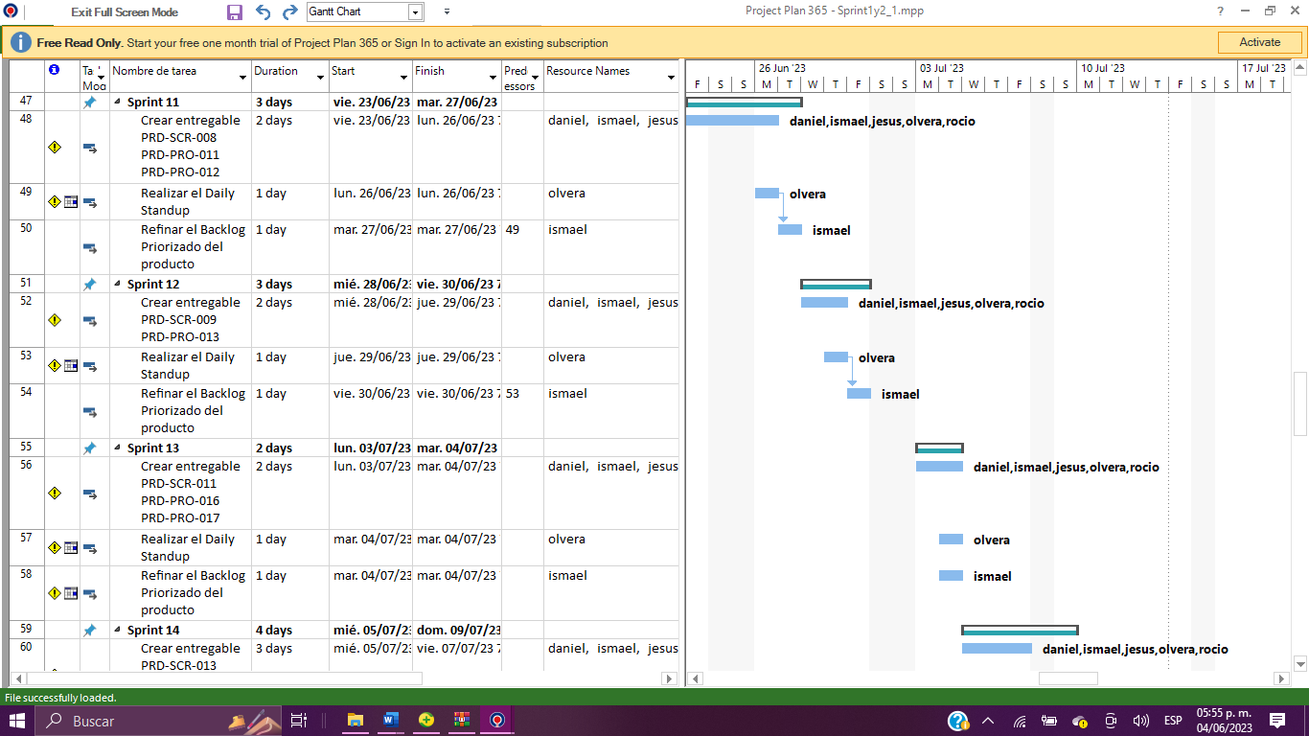

Ilustración Cronograma 5

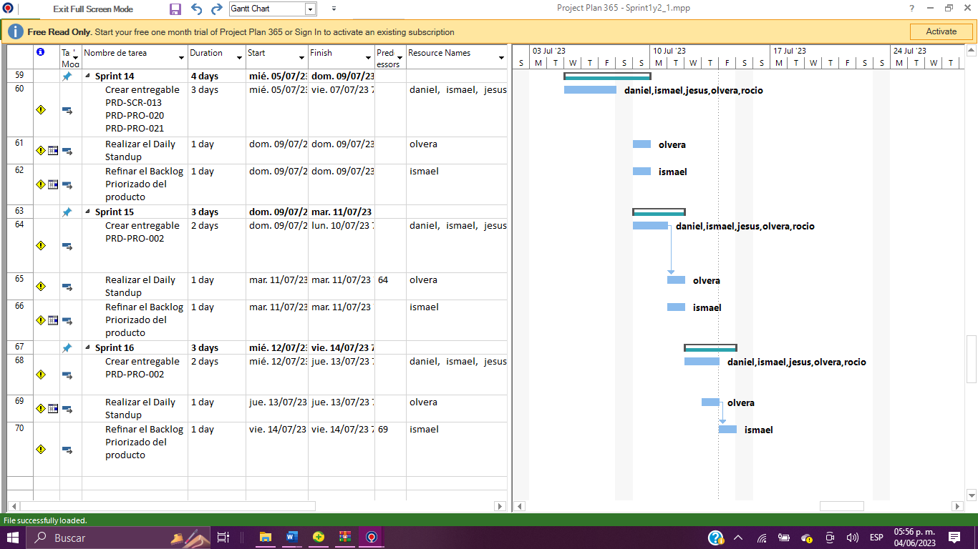

Ilustración Cronograma 6

# Arquitectura Web

Son aplicaciones basadas en el modelo Cliente/Servidor que gestionan servidores web, y que utilizan como interfaz páginas web. La diferencia entre el cliente y el servidor es que el cliente es el que inicia el contacto y el servidor es el que responde a dicha solicitud de conexión.

La colección de páginas para que desarrolle una buena parte en la parte dinámica (ASP, PHP, etc.), están agrupadas lógicamente para dar un servicio al usuario (Vignaga, 2023).

# Patrón de diseño

Están encargados de representar la base para la búsqueda de soluciones a problemas comunes en el desarrollo de software y otros ámbitos referentes al diseño de interacción o interfaces.

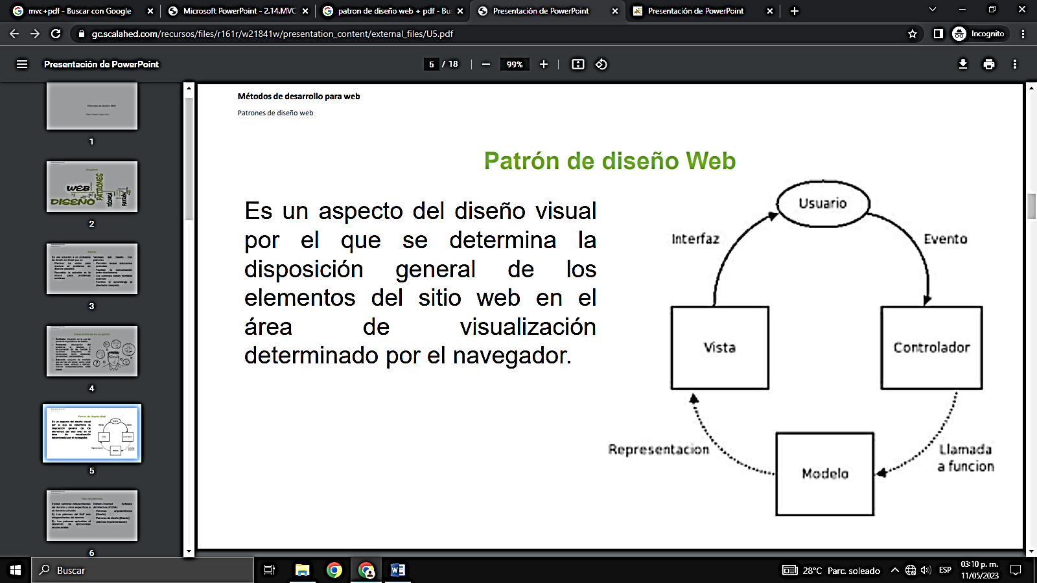Por lo que se determina la disposición general de los elementos del sitio web en el área de visualización determinado por el navegador (Mora, 2014).

Ilustración Patrón de diseño

## 3.1 MVC

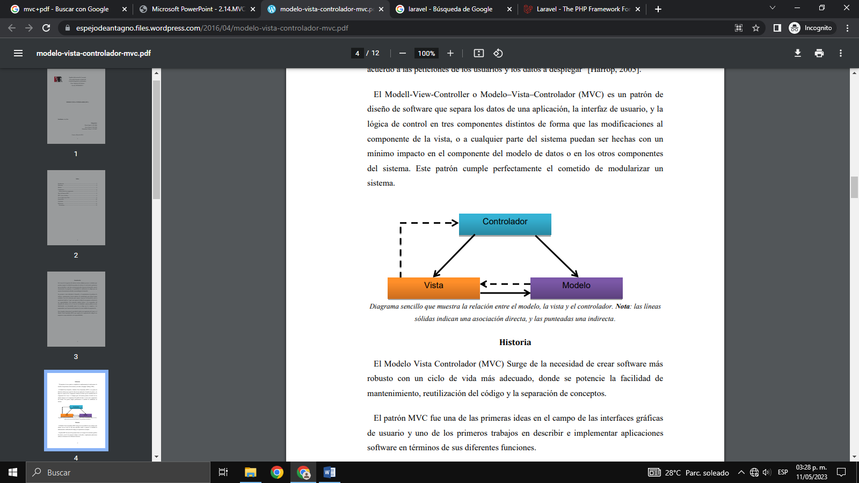Es un patrón de diseño de software que separa los datos de una aplicación, la interfaz de usuario, y la lógica de control en tres componentes distintos de forma que las modificaciones al componente de la vista, o a cualquier parte del sistema puedan ser hechas con un mínimo impacto en el componente del modelo de datos o en los otros componentes del sistema. Este patrón cumple perfectamente el cometido de modularizar un sistema (Espitia, 2016).

Ilustración Modelo Vista Controlador

## Justificación de patrón

La arquitectura está basado al proyecto de emprendimiento que se tiene planteado desarrollar principalmente lo que es la lógica de negocio de una aplicación de su representación y el gestiona miento de los eventos con ayuda de las comunicaciones.

Las facilidades que ofrece son la creación de independencia en el funcionamiento del sitio web, llegando a ofrecer pruebas para el uso correcto del sistema y permitiendo tener menores dificultades en el caso de errores.

# Framework de desarrollo

En general, con el término framework, nos estamos refiriendo a una estructura software compuesta de componentes personalizables e intercambiables para el desarrollo de una aplicación. En otras palabras, un framework se puede considerar como una aplicación genérica incompleta y configurable a la que podemos añadirle las últimas piezas para construir una aplicación concreta.

Los objetivos principales que persigue un framework son: acelerar el proceso de desarrollo, reutilizar código ya existente y promover buenas prácticas de desarrollo como el uso de patrones.

Un framework Web, por tanto, podemos definirlo como un conjunto de componentes (clases en java y descriptores y archivos de configuración en XML) que componen un diseño reutilizable que facilita y agiliza el desarrollo de sistemas Web (Gutiérrez, 2023).

## 4.1 Laravel

Es un marco de aplicación web con una sintaxis expresiva y elegante. Un marco web que proporciona una estructura y un punto de partida para crear su aplicación tiene un enfoque bastante moderno y ofrece muchas utilidades potentes a los desarrolladores, permitiendo agilizar el desarrollo de las aplicaciones web y su mantenimiento. Como todo framework nos aporta una base de código para el desarrollo de proyectos (Laravel, 2023).

Esa base ofrece principalmente dos ventajas:

* Una arquitectura depurada, que nos anima a seguir para crear proyectos con unos estándares de calidad elevados.
* Una serie de bibliotecas de utilidad diversa que nos ayudarán en el desarrollo de áreas habituales dentro de las aplicaciones.

## 4.2 Justificación de Framework

Se decidió elegir este framework, debido a sus herramientas que llega a ofrecer y marcos disponibles para la creación de una aplicación web, que son los siguientes:

1. Eficacia y productividad: Laravel ofrece una sintaxis elegante y sencilla que permite a los desarrolladores escribir código limpio y legible.
2. Amplia funcionalidad y modularidad: Laravel proporciona una amplia gama de características y funcionalidades listas para usar, como autenticación, enrutamiento, gestión de sesiones, caché, colas de trabajos, programación de tareas, entre otras.
3. Seguridad: Laravel aborda de manera proactiva las preocupaciones de seguridad comunes en el desarrollo web, como la protección contra las vulnerabilidades.



Ilustración Logo Laravel

Cambios realizados dia 22 de junio de 2023

## Objetivo General

Diseñar y desarrollar un sistema web para la administración de GHOSP, empresa de alquiler de cuartos y locales comerciales, con el fin de mejorar la eficiencia operativa del negocio.

# Bibliografía

Scott, J., & Lacey, S. (2015). Agile project management with Scrum. Microsoft Press.